TeachingEngineering.docx的说明：

1. Web视图为主导，打印视图为辅助地编辑。
2. 教学工程文档本质上是教学分析、教学设计、教学开发、教学实施、教学评价五个表格。不允许改变表格的结构。但可以该表表格的宽度以满足横向排版需求。最佳实践：复制粘贴表格，然后修改表格中每行的内容。表格属性设置如下。

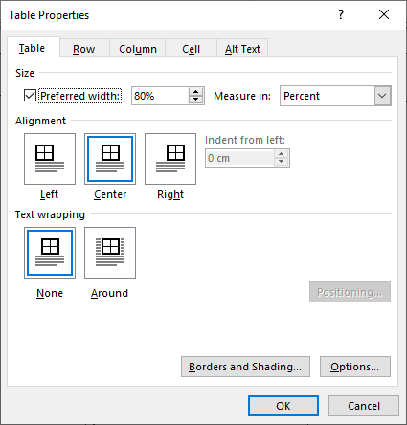 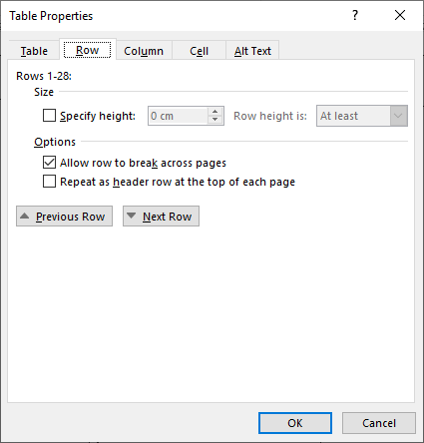 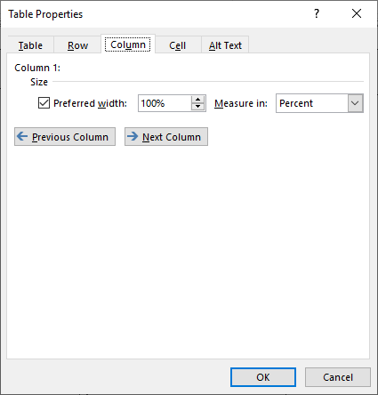 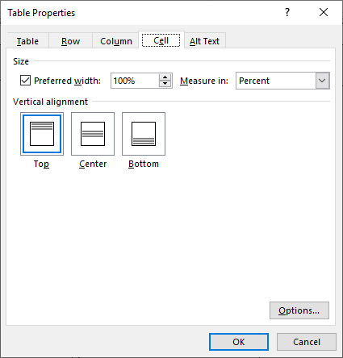 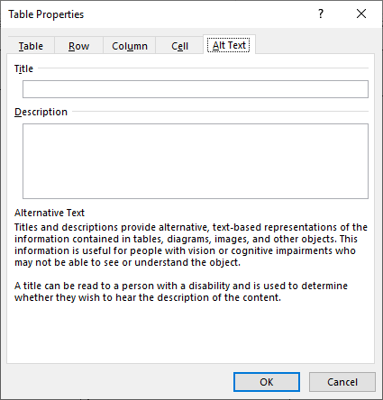

1. 不允许任意增删其他内容。